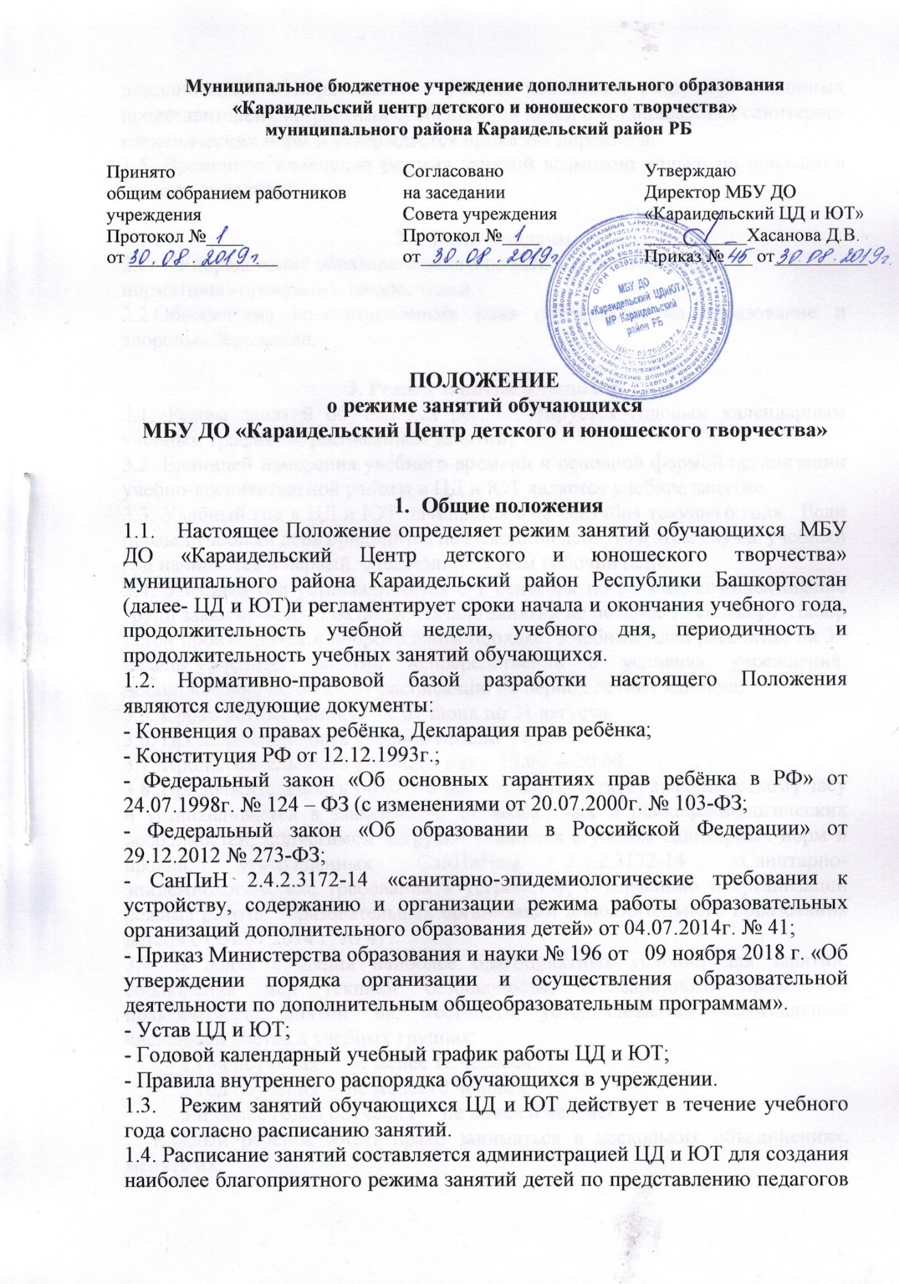

дополнительного образования с учётом пожеланий родителей (законных представителей), возрастных особенностей детей и установленных санитарно-гигиенических норм и утверждается приказом директора.
1.5. Временное изменение режима занятий возможно только на основании приказа директора.

- Цели и задачи
  - Упорядочение образовательного процесса в соответствии с нормативно-правовыми документами.
2.2.Обеспечение конституционных прав обучащихся на образование и здоровьесбережение.

3. Режим занятий учащихся
3.1. Режим занятий обучащихся регламентируется годовым календарным учебным графиком, расписанием занятий.
3.2. Единицей измерения учебного времени и основной формой организации учебно-воспитательной работы в ЦД и ЮТ является учебное занятие.
3.3. Учебный год в ЦД и ЮТ начинается с 01 сентября текущего года. Если первый учебный день приходится на выходной день, то в этом случае учебный год начинается в первый, следующий за ним рабочий день.
3.4. Учебный год устанавливается с 1 сентября по 31 мая, комплектование групп заканчивается 1 октября. Начало занятий не позднее 15 сентября. Набор детей производится в добровольном порядке. Учебный план рассчитан на 37 недель учебных занятий непосредственно в условиях учреждения, дополнительно по особому расписанию на период летних каникул.
3.5. Сроки летних каникул - с 01 июня по 31 августа.
3.6. Продолжительность учебной недели – 6 дней.
3.7. Продолжительность учебного дня – 13.00. – 20.00.
3.8. Продолжительность учебного занятия соответствует академическому часу и устанавливается в зависимости от возрастных и психофизиологических особенностей, допустимой нагрузки учащихся с учетом санитарных норм и правил, утвержденных СанПиНом 2.4.2.3172-14 «Санитарно-эпидемиологические требования к устройству, содержанию и организации режима работы образовательных организаций дополнительного образования детей» от 04.07.2014 г. № 41.
3.9. В целях создания наиболее благоприятных условий для занятий, соблюдения мер техники безопасности, безаварийного проведения практических занятий на местности устанавливается минимальный численный состав в учебных группах:
1 год обучения – не менее 12 человек;
2 год обучения – не менее10 человек;
3 и более годов обучения – не менее 8 человек.
Каждый ребенок имеет право заниматься в нескольких объединениях, менять их.
3.10. Занятия проводятся по 2-3 академических часа до 2-3 раз в неделю по расписанию, утвержденному директором учреждения. Занятия проводятся по группам, индивидуально или всем составом объединения.
3.11.Академический час составляет 45 минут, для дошкольников и младших школьников – 30 минут.
3.12. Перерыв между учебными занятиями составляет 15 минут.
3.13. В целях реализации здоровьесберегающего подхода при организации образовательного процесса во время учебных занятий в обязательном порядке предусмотрены физкультурные паузы.
3.14. Обучающиеся должны приходить в ЦД и ЮТ не позднее, чем за 10 – 15 минут до начала учебных занятий.
3.15. Изменение режима работы ЦД и ЮТ определяется приказом директора в соответствии с нормативно-правовыми документами в случаях объявления карантина, приостановления образовательного процесса в связи с понижением температуры наружного воздуха (актированных дней).
3.16. ЦД и ЮТ организует работу с детьми в течение всего календарного года, изменяя формы работы в каникулярное время, праздничные и выходные дни. Допускается работа с переменным составом детей. Количество часов, занятий каждого объединения устанавливается администрацией и утверждается педагогическим советом учреждения с учетом профиля объединения и его программы.

4. Ведение документации
4.1. Посещение обучающимися учебных занятий фиксируется педагогами дополнительного образования в журнале учета рабочего времени.

